

Instruções

* Os scripts em SQL devem ser entregues no formato .txt. Salve a primeira query com o nome “Desafio 1 SQL Frexco.txt” e a segunda como “Desafio 2 SQL Frexco.txt” (sem aspas em ambos os casos)
* Para abrir o a base de dados fornecidas para o SQL, recomenda- se o uso do SQLite Online (<https://sqliteonline.com/>). Nele, é possível não só visualizar as linhas das tabelas fornecidas, como também desenvolver as queries solicitadas. Para abrir a base de dados:
  + Entre no site
  + Clique em File
  + Clique em Open DB
  + Selecione o arquivo “teste_frexco.DB”
  + As tabelas presentes na base de dados serão carregadas. Para visualizar cada uma delas, basta clicar em seus respectivos nomes, localizadas na barra lateral esquerda. Para escrever as queries, utilize o campo de texto localizado logo acima das visualizações de tabela (campo logo abaixo de teste_frexco.DB). O uso do SQLiteonline é opcional. Desenvolvimentos em SQL de outros sistemas de base de dados relacionais (e.g. MySQL, SQL Server, PostgresSQL, entre outros) também serão aceitos.
* A interpretação do enunciado faz parte do desafio
* O arquivo do Power BI deve ser entregue com o nome “Desafio Power BI Frexco.pbix” (sem as aspas)
* Caso seja necessário, faça o tratamento de dados pelo Power Query. Não altere os dados diretamente pelos arquivos .CSV fornecidos (isto é, não realize o tratamento, caso precise, pelo Excel).
* O prazo de entrega é até o dia __/__/2021 às 23:59. Reenvie todos os arquivos utilizados no desenvolvimento (a base de dados e os .CSV’s) junto com as queries e o arquivo do Power BI para o email izabella.oliveira@frexco.com.br com o assunto “Desafio Frexco – [Seu nome]” (e.g Desafio Frexco - José)

Desafio SQL

Desenvolva dois scripts diferentes em SQL que atendam as seguintes demandas:

1. Retorne a data, o faturamento total do dia e a soma do Peso dos produtos vendidos.
2. Crie uma lista de itens das compras de cada cliente do dia 12/10/2020, onde para um cliente o nome de um item não pode aparecer duas vezes, caso isso aconteça a quantidade do item deve ser somada e o nome do item agrupado. Esta query deve retornar as seguintes colunas:

* Nome do Cliente
* Código do Pedido
* Data do Pedido
* SKU (coluna CodProdutoPdv)
* Descrição do Item
* Quantidade de Itens
* Tipo de Cliente (PJ/PF)

Observação: Tipo de cliente é identificado pela coluna IdFrn da tabela dd_pedidos, quando IdFrn = 4382, o cliente é PF e quando IdFrn = 3760 o cliente é PJ.

Desafio Power BI

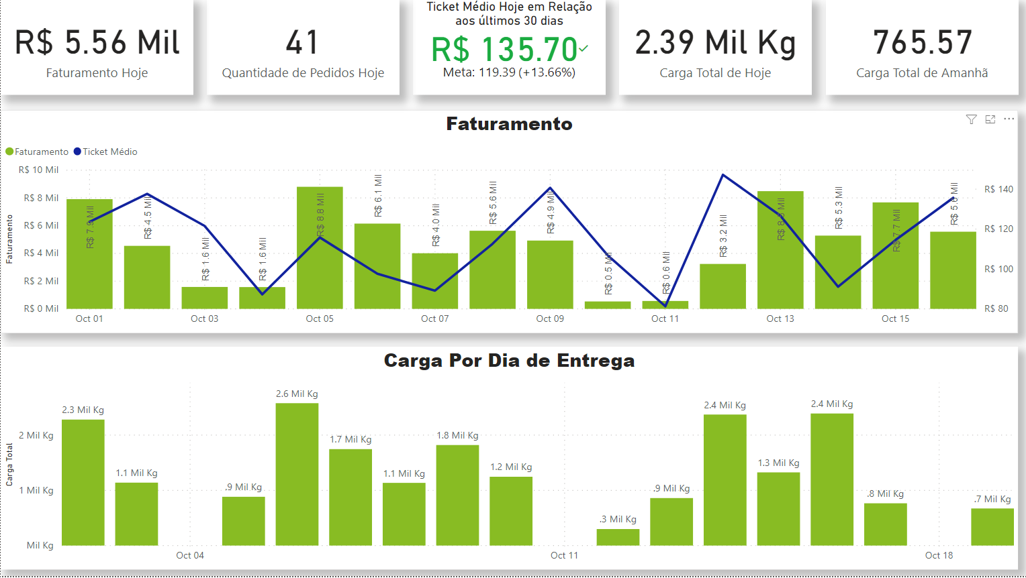

Desenvolva um dashboard similar ao apresentado acima, importando e tratando as bases de dados em CSV. São necessárias duas dicas de ferramentas para uma análise de faturamento e outra para análise de carga. A análise de faturamento deve ser simular ao exemplo abaixo:

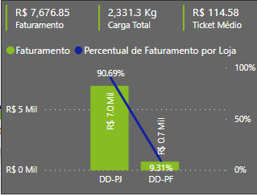

Para a dica de ferramenta da carga, o visual deve ser similar ao exposto acima, comparando a carga entre clientes PJ e PF.